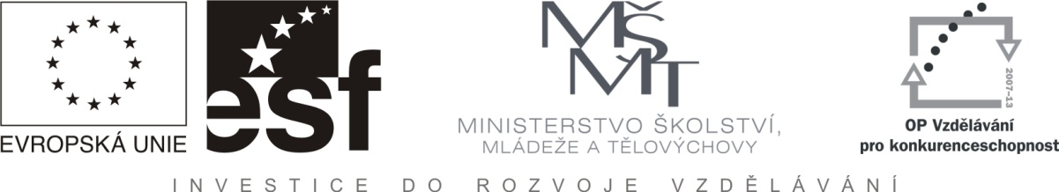
Filosofická logika (KFI/FLF)

Empirické a apriorní poznání
Jméno a příjmení

Empirické a racionální poznání

Empirismus

Roger Bacon

John Locke

George Berkeley

Racionalismus

René Descartes

G.W.F. Leibniz

Problém indukce

Aristoteles

Roger Bacon

David Hume

Karl Popper

Apriorní a aposteriorní poznání

Vrozené ideje

Platon

René Descartes

Tabula rasa

John Locke

Apriorní a aposteriorní poznání

Immanuel Kant

Syntetické a analytické soudy

Syntetické a analytické soudy

Immanuel Kant

Vídeňský kroužek

Synteticky a analyticky pravdivá tvrzení

W.V.O.Quine

Nutné a nahodilé poznání

Nutné a nahodilé

Aristoteles

Scholastika

Nutné a možné

G.W.F. Leibniz

Ludwig Wittgenstein

Saul Kripke

Použitá literatura:
Další literatura:

